KATEGORIE SOUKROMÉ STAVBY
VÍTĚZ
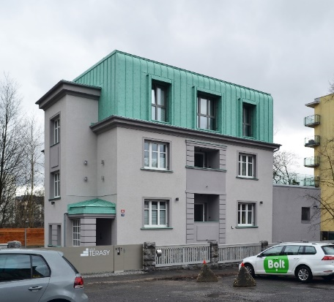
Vila Terasy (Apartmány Ruprechtická)
Kompletní konstrukce jejíž architektonické řešení vychází ze snahy akcentovat původní konstrukce a symetrii domu na ose Krajinské ulice a nahradit valbové střechy plnohodnotným podlažím ve svébytné architektonické podobě s odkazem na období vzniku původní budovy

Investor: ETP Czech, s.r.o.
Projektant: Projektový atelier David, s.r.o. + MgA. Jitka Třmínková (a kolektiv profesních specialistů)
Realizační firma: Havax, a.s. (a kolektiv profesních subdodavatelů)

NOMINOVANÍ
Dům v Jizerkách
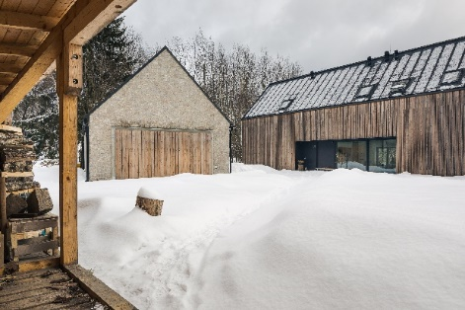
Původní záměr postavit roubenku a vedle ní stodolu pro technické zázemí a zahradní dům byl přetaven v koncepci paralelně postavených hmot. Domy mezi sebou vytváří prostor pro odcloněnou terasu, zároveň je zachovává průhled do krajiny a tradiční vesnický ráz a měřítko.
Projektant: Labor13
Investor: soukromá osoba

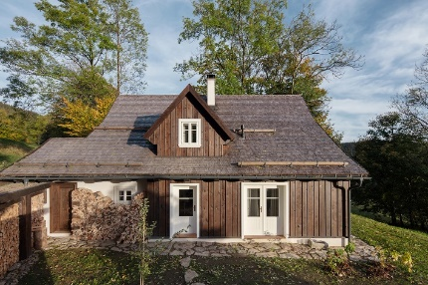
Chaloupka Dvě Sestry
Chaloupka napodobuje svoji historicky původní předlohu – rodinnou chalupu, ve které původní majitelé nějaký čas v horách pobývali i natrvalo. Byly dodrženy tradiční postupy jizerské architektury, střechu kryje dřevěný ručně štípaný šindel a v interiéru se citlivě spojuje tradice s moderním pojetím bydlení.

Investor: Ing. Václav Petrů
Projektant a realizační firma: PROJECTICA s.r.o.

KATEGORIE VEŘEJNÉ STAVBY
VÍTĚZ
Rekonstrukce Jiráskova divadla v České Lípě
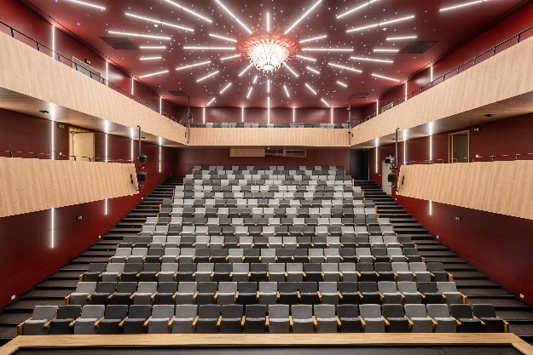
Moderní, plně vybavená divadelní budova, která si zároveň zachovala prvky historického objektu i výrazné části původních interiérů a upravený veřejný prostor okolo objektu v centru města. Rekonstrukce Jiráskova divadla začala 2. listopadu 2020, tedy ve 2. vlně covidové pandemie. Srdcem divadla je centrální divadelní sál s 370 místy a vysokou elevací, která zajišťuje skvělou viditelnost na jeviště z jakékoli řady a pohodlnými sedačkami. Sál je vybaven moderní zvukovou i audio technikou. Zlatým hřebem je obrovský, kompletně restaurovaný skleněný lustr ze 70. let 20. století, který si diváci pamatují ze starého divadla. Lustr pak obklopuje unikátní hvězdné nebe, které tvoří dvě stě metrů ovladatelných LED pásků a 650 LED čipů.
Investor: město Česká Lípa
Projektant: Adam Rujbr Architects s.r.o.
Realizační firma: Metrostav a.s.

NOMINOVANÍ
Stavba nového bydlení pro osoby se zdravotním postižením, APOSS p. o.
Nová Ves u Chrastavy
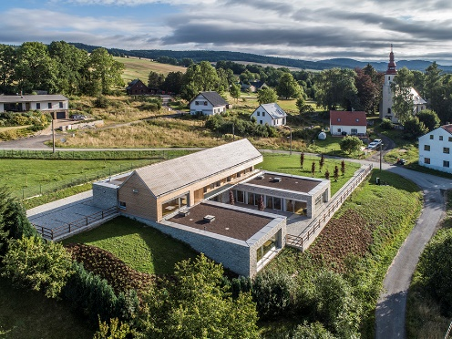
Důstojné a praktické bydlení pro soby se zdravotním postižením v domě, který i po architektonické stránce splňuje vysoké estetické nároky. Objekt respektuje okolní prostředí a zástavbu a ploché zelené střechy ještě více podporují soulad s tamní krajinou.
Investor: Liberecký kraj
Projektant: ing.arch. Filip Horatschke
Realizační firma: CL-EVANS s.r.o.

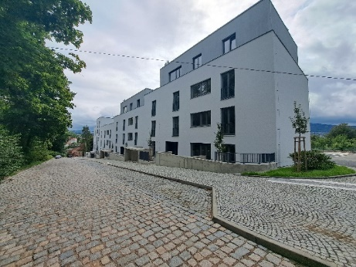
Sociální bydlení města Liberec – Na Žižkově
Nová bytová výstavba 3 domů s celkem 49 byty. zajistila kvalitní dostupné bydlení domácnostem s nízkými příjmy a osobám v bytové nouzi.

Investor: STATUTÁRNÍ MĚSTO LIBEREC
Projektant: DigiTry Art Technologies s.r.o.
Realizační firma: První podještědská stavební spol. s r.o.
KNL – Výstavba objektu pro PET/CT
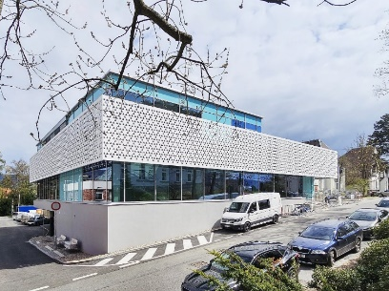
Inovativní přístup, který od počátku projektování reagoval na požadavky personálu, zajistil komfortní a pro pobyt příjemné prostředí jak pro pacienty, tak pro zaměstnance.
Investor: Krajská nemocnice Liberec, a.s.
Autor: JD_A - Ing. arch. Jan Duda, spoluautor: Ing. arch. Jiří Lukáš
Projektant: STORING spol. s r.o.
Realizační firma: CL-EVANS s.r.o.

KATEGORIE VEŘEJNÝ PROSTOR A KRAJINA
VÍTĚZ
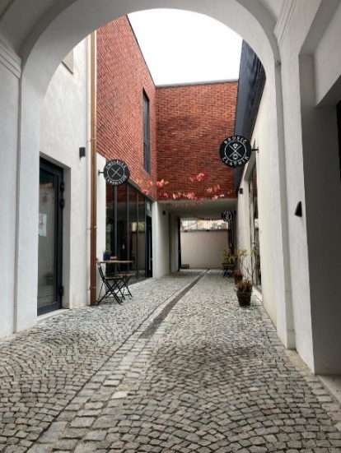
Pasáž Ulička řemesel Turnov
Stavba nové pasáže řeší zprůchodnění směrem od ulice Antonína Dvořáka k Markově ulici a Mariánskému náměstí. V přízemí objetu se nacházejí řemeslnické dílny s odkazem na historii lokálních řemesel a nad dílnami je umístěna galerie. Relativně drobným zásahem získalo město atraktivní a životem pulzující zónu, která láká místní i turisty.

Investor: Město Turnov
Projektant: Ing. arch. Václav Hájek (autor studie), CH Projekt Plzeň, s.r.o. - projektant
Realizační firma: čekro CZ s.r.o.

NOMINOVANÍ
Malé vodní nádrže Habartice u Frýdlantu
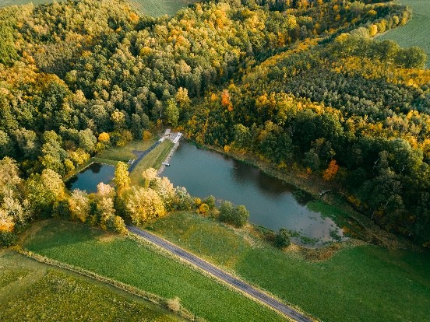
Obnova starého koupaliště do podoby přírodní vodní nádrže a vytvoření nové vodní nádrže na Račím potoce. Komplexní řešení vodních děl a okolní krajiny přineslo kulturní krajinný prvek vhodný pro trávení volného času i pořádání veřejných akcí.

Investor: Státní pozemkový úřad, pobočka Liberec
Projektant: Agroprojekce Litomyšl s.r.o.
Realizační firma: EUROVIA CS a.s.

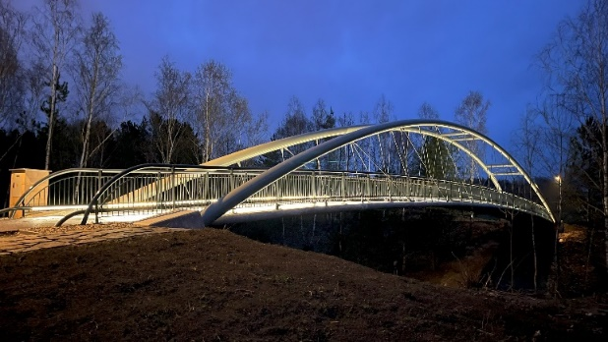
Lávka pro pěší a cyklisty Svárov-Kopeček
Lávka propojuje dvě okrajové části města bez riskantního přecházení hlavní silnice a umožňuje tak rychlejší, a hlavně bezpečný přechod obyvatel mezi obytnou částí a prostorem pro rekreaci.
Investor: Město Česká Lípa
Projektant: Projektová kancelář VANER s.r.o.
Realizační firma: VIAMONT Servis a.s.

CENA HEJTMANA
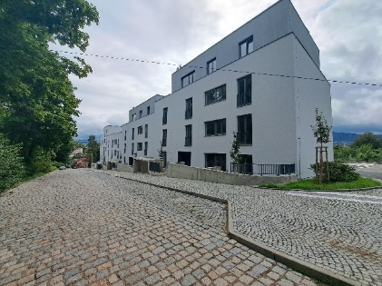
Sociální bydlení města Liberec – Na Žižkově
Nová bytová výstavba 3 domů kombinuje sociální i dostupné standardní nájemní bydlení.

Investor: STATUTÁRNÍ MĚSTO LIBEREC
Projektant: DigiTry Art Technologies s.r.o.
Realizační firma: První podještědská stavební spol. s r.o.

CENA Ministerstva průmyslu a obchodu
KNL – Výstavba objektu pro PET/CT
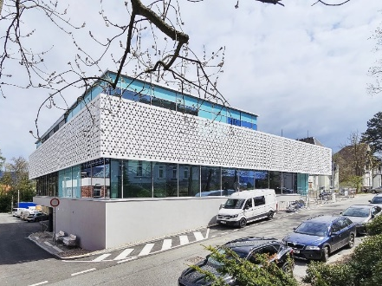
Vyšetřovací prostory s RTG technikou jsou umístěny do středu dispozice s potřebným stíněním. Jednotlivá pracoviště a prostory pro příjem i pobyt pacientů jsou pak díky prosklené fasádě světlá a s výhledy do zeleně. Delší čas, který v těchto prostorách díky aplikaci radioaktivních látek nezbytných pro vyšetření pacienti musí trávit, je tak mnohem lépe snesitelný a méně stresující.

Investor: Krajská nemocnice Liberec, a.s.
Autor: JD_A - Ing. arch. Jan Duda, spoluautor: Ing. arch. Jiří Lukáš
Projektant: STORING spol. s r.o.
Realizační firma: CL-EVANS s.r.o.

KATEGORIE JUNIOR
VÍTĚZ:
Trojzemí – Krajinou Horní Lužice, Bc. Berenika Suchánková
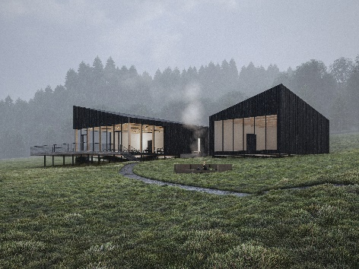
Projekt zaměřen na kraj Česko-německo-polského Trojzemí. Nedaleké území, kde se střetávají tři různé národy a je silně ovlivněno historickými konfliktními vazbami. Vlastní návrh má dvě základní roviny, rovinu, jejímž základem je návrh čtyř cest, a rovinu zastavení založené na návrhu souboru drobných staveb – křižovatky.
Práce studentky Fakulty umění a architektury TUL

NOMINOVANÍ
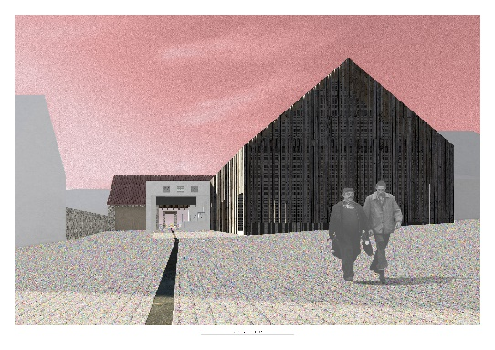
Vesnice – Buková u Příbramě, Valentýna Zítková
Návrh pracuje s urbanistickou koncepcí propojení části vesnice, která je momentálně odříznutá. Linie, která díky tomu vzniká propojuje všechny veřejné budovy a vzniká tak nové centrum obce.

Práce studentky Fakulty umění a architektury TUL

Cafewood cave, Eliška Klovrzová
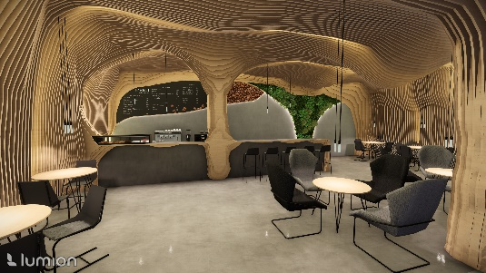
Kavárna "Caffewood cave" je inspirována krápníkovými jeskyněmi. I přesto že inspirací je studená jeskyně, interiér je zpracován převážně ze dřeva a tím tvoří útulné a moderní prostředí na relax. Pocit spojení s přírodou navodí zelená zeď z mechů a menších rostlin.
Práce studentky Střední školy designu interiéru Kateřinky-Liberec, s.r.o.

CENA VEŘEJNOSTI
- místo – Rekonstrukce Jiráskova divadla v České Lípě
- místo – Malé vodní nádrže Habartice
- místo – KNL – Výstavba objektu pro PET/CT
CENA VEŘEJNOSTI JUNIOR
- místo – Cafewood cave, Eliška Klovrzová (Střední škola designu interiéru Kateřinky-Liberec, s.r.o.)
- místo – Hotelový pokoj, Kateřina Horsáková (Střední škola designu interiéru Kateřinky-Liberec, s.r.o.)
- místo – Design interiéru rodinného domu: Jin a Jang, Tomáš Skácel (Střední škola designu interiéru Kateřinky-Liberec, s.r.o.)

